**znak_FSS_P3295.pdf**

**Kariérní rozvoj žáků na ZŠ**

PSY261 Aplikovaná psychologie výchovy a vzdělání

**Lucie Lukášová (397752)**

**Tomáš Weber (422156)**

**Vladimír Matoušek (407755)**

**Anna Příkazská (427160)**

**Renata Hlavová (425436)**

Vyučující: doc. PhDr. Šárka Portešová, Ph.D. Datum odevzdání: 19. 5. 2016

Fakulta sociálních studií, jaro 2016

# **Kariérní rozvoj žáků na ZŠ**

Naši aktivitu jsme se rozhodli adresovat žákům prvního stupně základní školy. V tomto věku ještě nelze uvažovat o kariérním rozvoji tak, jak jej chápeme u dospělých, založili jsme proto aktivitu na tom, co je pro rozvoj v tomto věku důležité: interakce a pozorování (konkrétně rodičů či jiných dospělých).

## **Teoretická východiska**

Při tvorbě aktivity jsme se pokusili o syntézu dvou přístupů ke kariérnímu poradenství, a to teorie Donalda Supera a teorie dovednosti pro řízení vlastní kariéry *(career management skills,* dále CMS*)*.

Podle teorie kariérního rozvoje Donalda Supera jednotlivci implementují své sebepojetí do kariéry jako prostředek sebevyjádření. Proces vývoje sebepojetí je multidimenzionální. Hlavní determinanty vývoje sebepojetí jsou totiž jak vnitřní faktory (např. schopnosti, hodnoty, osobnost), tak faktory vnější (kontextuální interakce), které jsou situačního charakteru (Super, 1980). Děti jsou v tomto věku ve stádiu tzv. růstu (*growth*), ve kterém jsou jakékoliv kariérní volby závislé z většiny na interních faktorech (zájmy, do jisté míry i schopnosti dítěte). Stěžejní je v tomto období vytvořit si stabilní sebepojetí, postoje, definovat své potřeby a získat základní informace o světě práce (Super, 2007). Získání těchto informací je velmi důležité, jelikož jakékoliv navazující aktivity nebo názvy pozic budou pracovat na zkresleném základu (Super, cit. dle Savickas, 2001). Nebylo by však možné (ani efektivní) nechat děti číst a studovat to, jaké kompetence, vzdělání a charakteristiky se pojí s jejich vysněným povoláním a se všemi ostatními, proto jsme naši aktivitu pojali zajímavějším způsobem.

Teorie CMS se sebepojetím pracuje také – vnímá ho jako jednu ze základních determinant osobnostního a sociálního rozvoje, což je první krok na cestě k vysněné kariéře (Jackson, 2014). Náš úkol se zaměří primárně na druhou oblast CMS, na celoživotní učení, ve kterém lidé od okolí přijímají informace o různých možnostech uplatnění, aplikují je ve svém životě a nahlíží na ně v rámci svého sebepojetí – jako příklad se nabízí informace „veterinář léčí zvířata“, na což navazují otázky: Mám rád zvířata? Chci léčit? Líbil bych se sám sobě jako zvěrolékař? Mělo by to pro mě smysl?

Naše aktivita tyto dva přístupy propojí a zaměří se na vyhledávání informací dítětem od svého okolí tak, aby se naučil základním principům práce s takovými informacemi, které může ve finální fázi aplikovat na své sebepojetí.

*Obrázek č. 1: Duha životní kariéry*

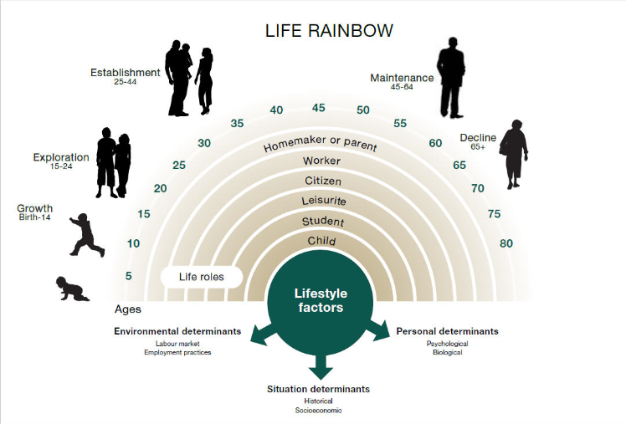

Zdroj: [www.careers.govt.nz](http://www.careers.govt.nz) , Careers New Zealand, 2012

## **Zadání aktivity:**

Žáci dostanou za úkol zeptat se svých rodičů (nebo jiného blízkého dospělého), jaké je jejich povolání. Následně by děti od těchto dospělých měly zjistit, co je s tímto povoláním spojeno (tzn., co musí umět, jaké jsou jejich zájmy, co museli vystudovat, jak dlouho se na tuto kariéru připravovali apod.). Tyto informace děti zaznamenají do listu s předtištěnými „bublinami”, do jehož středu mají za úkol namalovat člověka, kterého se na jeho zaměstnání ptali.

## **Práce v hodině a reflexe aktivity:**

Na hodině budou žáci tato svá zjištění prezentovat. Tím získají přehled o různých povoláních a v případě, že se některá z nich budou opakovat, tak i různé pohledy na tato zaměstnání. Práce bude primárně spočívat v interakci mezi žáky a učitelem, případně v diskuzi, ve které žáci získají základní povědomí o povoláních v jazyce jim vlastní (nikoli odborném) a ve které bude dán prostor právě tomu, co zajímá žáky.

## **Návazná doporučení pro práci se žáky:**

Jako navazující práci mohou žáci vytvořit stejný list, avšak tentokrát do něj nakreslí sebe a popíší své vysněné povolání. Budou se tedy muset zamyslet nad tím (nebo se zeptat), co je třeba udělat a umět pro danou kariérní volbu, k čemuž samozřejmě využijí informace získané aktivitou v hodině.

*Obrázek č. 2: Ilustrační verze vyplněného listu*

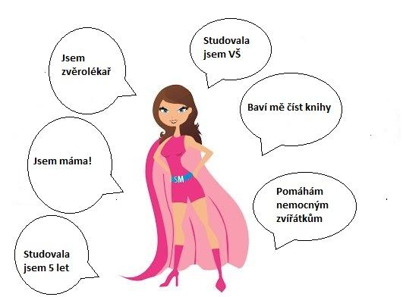

# **Reference**

Careers theory and models (2012). Dostupné z: <http://www.careers.govt.nz/practitioners/career-practice/career-theory-models/supers-theory/>

Jackson, D. (2014). Factors influencing job attainment in recent Bachelor graduates: evidence from Australia. *Higher Education, 68*(1), 135-153.

Savickas, M. L. (2001). A developmental perspective on vocational behaviour: Career patterns, salience, and themes. *International Journal for Educational and Vocational Guidance*, *1*(1-2), 49-57.

Super, D. E., & Jordaan, J. P. (2007). Career development theory. *British Journal Of Guidance*, *1*(1), 3-16.

Super, D. E. (1980). A life-span, life-space approach to career development. *Journal of Vocational Behavior, 13 ,* 282–298.